Załącznik nr 3 do zapytania ofertowego

OPIS PRZEDMIOTU ZAMÓWIENIA

Wykonanie prac remontowych, konserwatorskich i restauratorskich we wnętrzu kościoła pw. Matki Bożej Królowej Polski w Stradunach

- CEL OPRACOWANIA:

Zadanie dotyczy wykonania prac remontowych, konserwatorskich i restauratorskich w budynku kościoła pw. Matki Bożej Królowej Polski w Stradunach. Budynek kościoła posiada wyjątkową wartość historyczną i wymaga pilnych prac remontowych, konserwatorskich i restauratorskich. Jest wpisany do rejestru zabytków nieruchomych Wojewódzkiego Konserwatora Zabytków w Olsztynie pod numerem: a-594, data wpisu: 30.11.1966r, nr decyzji: kl.III-1/321/66. Kościół pw. Matki Bożej Królowej Polski wybudowany został w latach 1736-1738 jako kościół ewangelicki, który został przejęty przez katolików po 1945r. Kościół leży w centrum wsi, po wschodniej stronie drogi wiodącej z Ełku do Olecka. Stoi na miejscu wcześniejszego kościoła drewnianego. Pierwotnie był częścią kompleksu zamkowego zbudowanego w tym miejscu przez Krzyżaków w XV w. Wraz z przyległym terenem budynek kościoła otoczony jest kamiennym murem wyznaczającym nieregularny wielobok obejścia. Budowla wzniesiona jest z kamienia polnego łamanego na zaprawie wapiennej. Kościół posiada stropy drewniane szalowane drewnem, więźbę dachowa drewnianą, dachy kryte dachówką ceramiczną (w wieży gontem), posadzki betonowe wyłożone terakotą, schody drewniane, okna metalowe wypełnione witrażami oraz drewniane, drzwi drewniane płycinowe i metalowe. Kościół ma barokowy wystrój. W jego wnętrzu znajdują się zabytkowe organy z XVIII wieku, płyty nagrobne miejscowych rodów szlacheckich z XVI i XVII wieku oraz obraz Ukrzyżowanie wykazujący wpływy szkoły Albrechta Dürera. Prace remontowe, konserwatorskie i restauratorskie w budynku kościoła obejmą: konserwację ołtarza głównego z obrazem oraz przeniesienie i konserwację ambony.

- LOKALIZACJA, DANE Z EWDIDENCJI GRUNTÓW:
  - Straduny, ul. Kopernika 1,
  - nr ewidencji działki: 233
  - Budynek jest wpisany do rejestru zabytków pod numerem: A-594 z 30.11.1966 r.

- ZAKRES ZAMÓWIENIA:

- Ołtarz główny z obrazem, ambona

Celem prac jest przywrócenie pierwotnego wyglądu artystycznego dostosowanego do liturgii katolickiej, jako że ołtarz pierwotnie był ołtarzem ewangelickim, natomiast ambona umieszczona w ołtarzu głównym po przejęciu kościoła przez katolików została przeniesiona na filar kościoła i wówczas dodano schody.
Konieczne jest sprawdzenie konstrukcji ołtarza pod względem wytrzymałości mechanicznej. W trakcie oględzin stwierdzono występowanie w kościele czynnych owadów. Planuje się przenieść ambonę w inne miejsce, tak aby mogła być wykorzystywana w liturgii.

Plan prac:

  - Dokumentacja fotograficzna,
  - Demontaż elementów architektury,
- Wstępne oczyszczenie zdemontowanych elementów i zabezpieczenie na czas transportu,
- Przewiezienie do pracowni, rozładunek i dezynfekcja i dezynsekcja przeprowadzona w zamkniętym odizolowanym pomieszczeniu,
- Kwarantanna po zabiegach,
- Wykonanie szerokich odkrywek chronologicznych i technologicznych w celu ustalenia wspólnej warstwy chronologicznej dla obiektu,
- Konsultacja – z Opiekunem zabytku i WKZ jeśli będzie to konieczne
- Odsłonięcie wspólnej warstwy dla ambony i ołtarza,
- Konsolidacja odsłoniętej warstwy preparatami pochodzenia naturalnego (ze względu na konieczność stosowania przemienności środków, a w tym wypadku konieczna będzie impregnacja żywicą Paraloid B72 w toluenie lub mieszaninie rozpuszczalników),
- Prace związane z poprawieniem wytrzymałości strukturalnej drewna – impregnacja przez podciąganie kapilarne roztworu impregnatu lub przez pędzlowanie,
- Oczyszczenie nadmiarów żywicy po impregnacji i umieszczenie elementów w komorach w celu poprawienia sieciowania żywicy,
- Prace stolarskie: wykonanie nowego blatu do mensy, fleki, dublaż drewnianych elementów o zniszczonej strukturze i dobrze zachowanej polichromii, sprawdzenie konstrukcji i łączeń poszczególnych elementów,
- Doczyszczenie odsłoniętej warstwy malarskiej i opracowań pozłotniczych,
- Uzupełnienie ubytków zaprawy,
- Opracowanie kitów akrylowych,
- Prace pozłotnicze z zachowaniem techniki oryginału; pulment odpowiedni w kolorze, złoto, srebro: maty, polery. Złocenia będą wykonane z wykorzystaniem złota w płatkach o odpowiednim kolorze; srebrzenia srebrem w proszku naśladując stare srebro lub płatkiem,
- Prace scalające przy kolorystyce ołtarza i ambony. Proponuje się farby akrylowe i scalenie plamą imitatorsko,
- Zabezpieczenie końcowe odpowiednio dobranym lakierem,
- Prace stolarskie przy schodach,

Dodatkowo w ramach prac przy obrazie:
- Dezynfekcja w komorze w parach PCMC,
- Oczyszczenie z zabrudzeń powierzchniowych odwrocia,
- Oczyszczenie lica,
- Poprawienie naprężenia obrazu na krośnie,
- Pocienienie werniksu bez jego usuwania,
- Drobne retusze,
- Założenie werniksu końcowego.

Szczegółowy zakres został zawarty w przedmiarze robót stanowiącym załącznik nr 1.

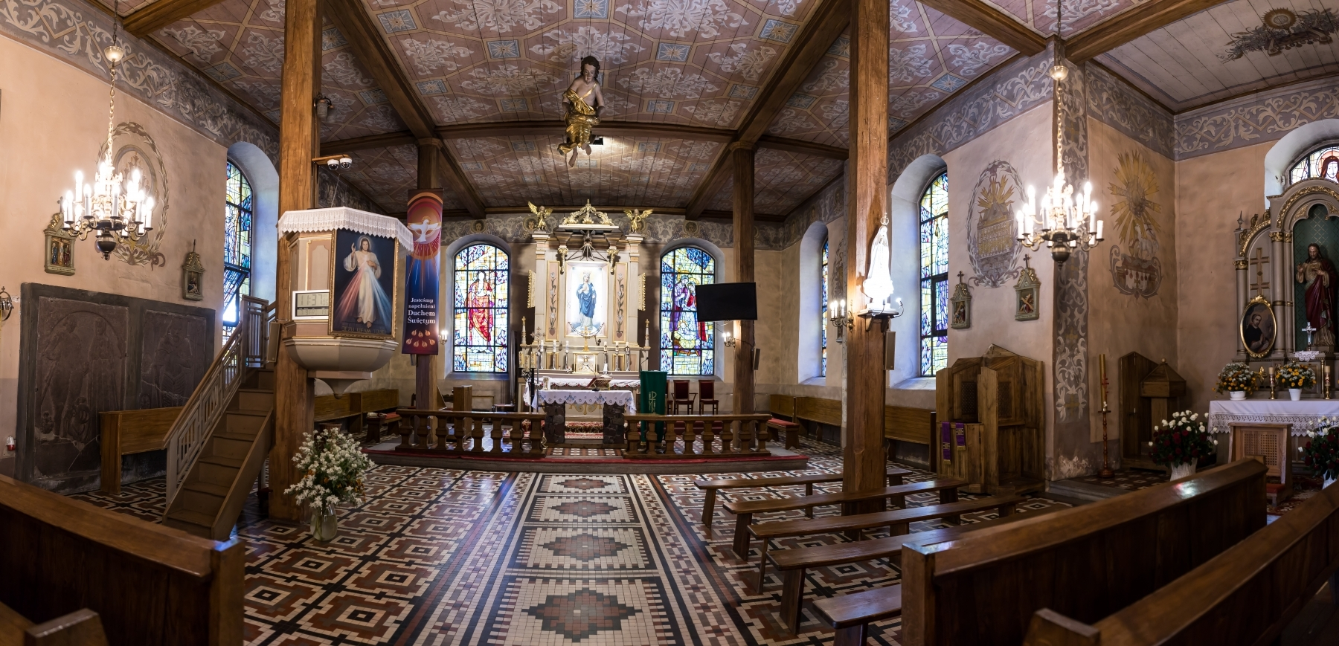

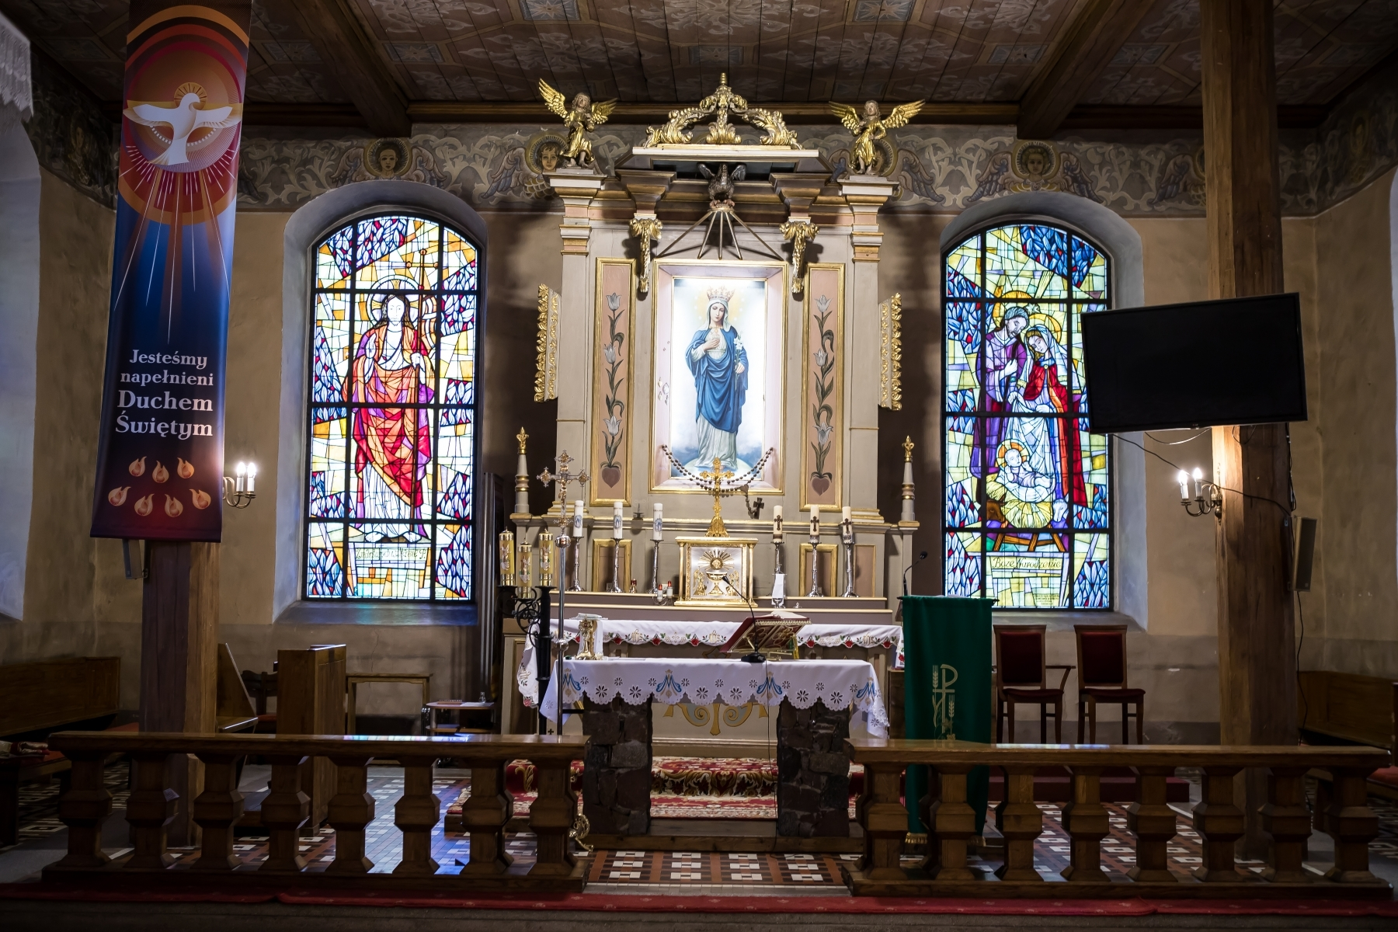

- TERMIN REALIZACJI I SPOSÓB WYKONANIA ZAMÓWIENIA:

    - Wykonanie zamówienia: do 31.12.2025r.

    - Uwaga: Prace konserwatorskie będą wykonywane na obiekcie czynnym. Zwiedzający/turyści/wierni będą mogli oglądać proces konserwacji. dlatego wymagana będzie ścisła współpraca Wykonawcy z Parafią.

    - Przedmiot zamówienia Wykonawca zobowiązuje się wykonać przy użyciu własnych materiałów, sprzętu i narzędzi o odpowiednich parametrach jakościowych, dopuszczonych do obrotu i do wbudowania, zgodnych z treścią programu prac konserwatorskich.

- GWARANCJA I RĘKOJMA:

Wykonawca udziela min. 5-letniej gwarancji i rękojmi na wykonane przez siebie prace licząc od daty odbioru.

- WARUNKI PŁATNOŚCI:

Zapłata należności za wykonanie przedmiotu umowy nastąpi w trzech transzach: fakturami częściowymi oraz fakturą końcową (zgodnie z potwierdzonymi przez komisje ze strony Zamawiającego protokołami stanu wykonania prac konserwatorskich, załączonymi każdorazowo do faktury oraz zgodnie z Harmonogramem prac);

Wynagrodzenie Wykonawcy wypłacone będzie w trzech transzach: pierwsza do wysokości 2% wynagrodzenia, druga do wysokości 50% pozostałych do wykonania robót, trzecia – pozostałe roboty.

Zamawiający ustala, iż elementem nadającym się do częściowego odbioru i częściowego fakturowania przez Wykonawcę są kompletnie wykonane elementy robót wyszczególnione w Harmonogramie.

VII. ZAŁĄCZNIKI:
- Przedmiar robót ołtarza głównego i ambony

